Бөек Җиңүнең 70 еллыгына багышланган “Иҗади эшләр конкурсы”нда башлангыч сыйныф укытучылары һәм укучылары аеруча актив катнаштылар:
1 класс укучылары башкарган иҗади эшләр (җитәкчесе Вилданова Л.М.):
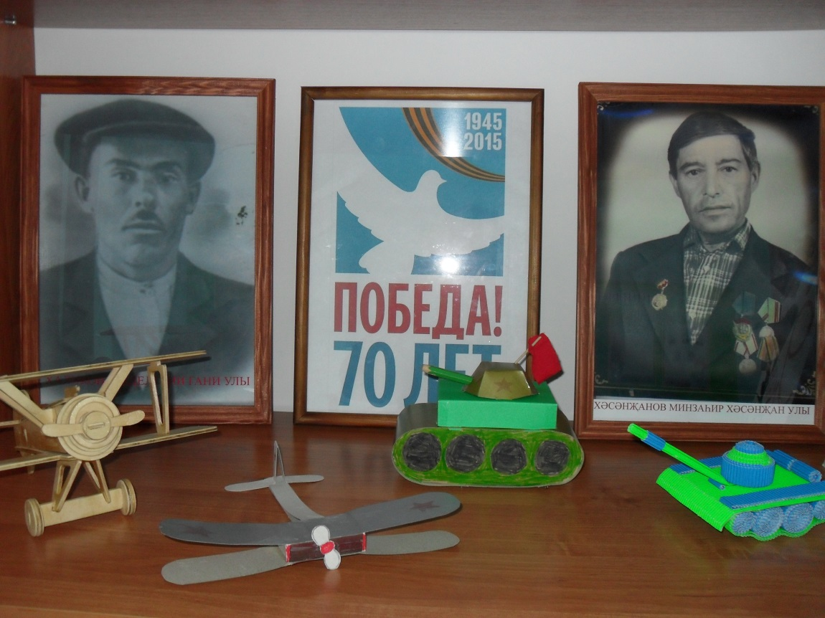

2 класс укучылары эше (җитәкчесе Сәлимуллина Г.К.):
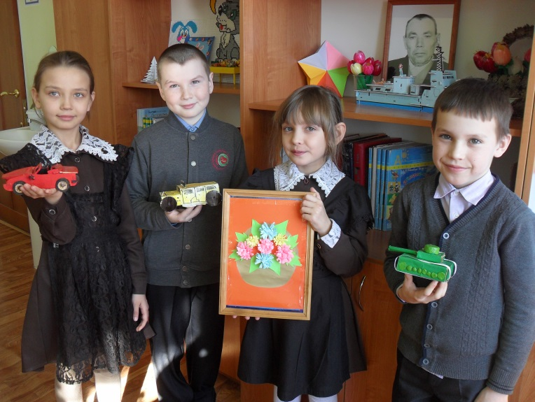
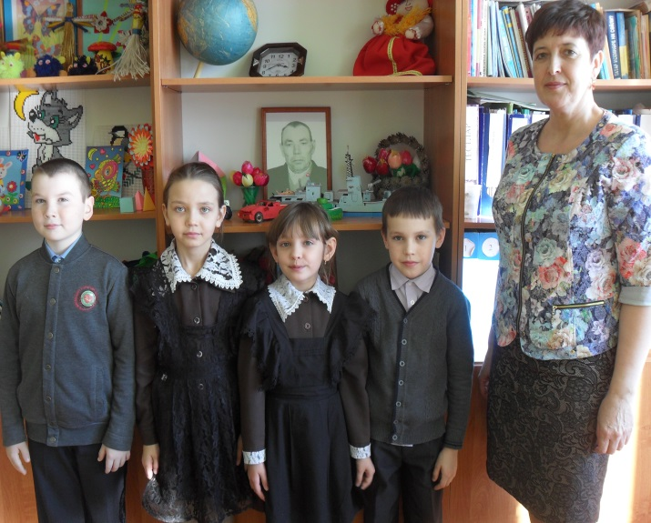

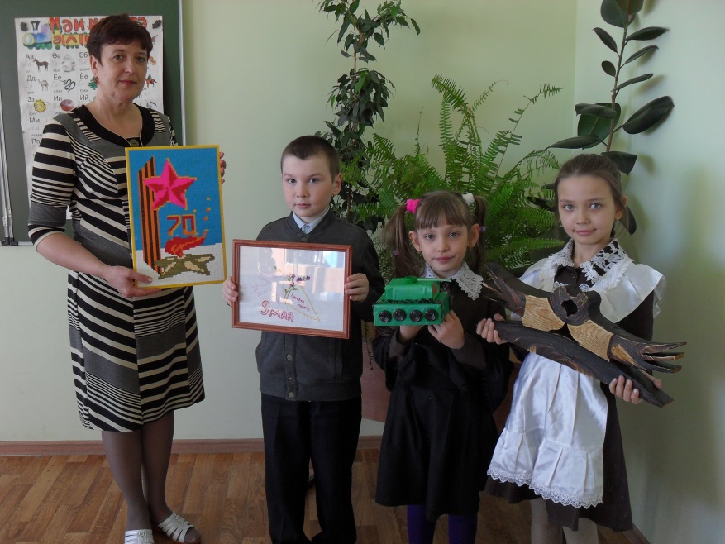

4 сыйныф укучыларының иҗат эше (җитәкчесе Тәхәвиева Э.М.):


Озынайтылган көн төркеме җитәкчесе башкарган иҗади эш (композиция):
